

**Spass am Spiel**

**Curling**

**für alle Lehrpersonen**

*Datum* : **Freitag, 1. Dezember 2017, 18.00 – 20.00 Uhr**

*Treffpunkt* : **18.00 Uhr, Curlinghalle „iischi arena“, Brig**

*Leitung* : **Externer Curling Experte**

*Programm* : Spiel und Technik auf dem Curl für alle Niveaus

*Ausrüstung*: Warme Kleider und Handschuhe

*Kosten* : Fr. 10.- pro Teilnehmer (inkl. Schuhmiete)

Pizza : Freiwilliges Pizza-/Abendessen anschliessend

*Anmeldung*: **bis Montag, 25. November 2017**

an Ruffiner Jörg, Kelchbachstrasse 3, 3904 Naters

[j.ruffiner@bluewin.ch](mailto:j.ruffiner@bluewin.ch) oder 079 / 220 36 57

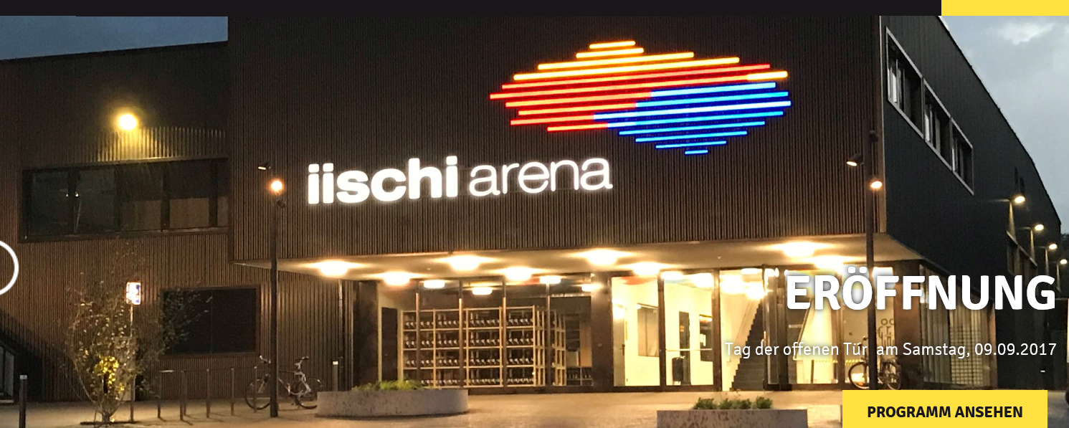

**Schneeschuhwanderung auf der Bettmeralp**

Datum : **Samstag 20. Januar 2007**

Treffpunkt : **Talstation Betten um 12.45 Uhr**

Luftseilbahn Betten FO ab 13.00 Uhr

Rückfahrt : **23.00 Uhr mit der Luftseilbahn**

Leitung : **Imhof Walter**

Programm : gemütliche Tour, den Verhältnissen angepasst, Richtung

Bettmerhorn, ca. 19.00 Uhr Nachtessen.

Anforderungen: **technisch/konditionell leicht**

Ausrüstung: winterfeste Ausrüstung: Handschuhe, Mütze, festes Schuhwerk, Schneeschuhe und Stöcke mitbringen,

Fotoapparat und Stirnlampe

Kosten : Der OLTV beteiligt sich mit Fr. 20.- an den Kosten fürs Nachtessen.

Billet : Wanderbillet von 19.80 Fr. (Preis ohne GA und ½ Abo)

Anmeldung : bis 10. Januar 2007 an Pfammatter Priska, Kehrstr. 3, 3904

Naters; priska.pfammatter@brigga.ch

Diese Tour findet bei jeder Witterung statt!

—-—————————————————————–———-————————-

**Anmeldung für die Schneeschuhwanderung 2007**

Name / Vorname: __________________________________________

Adresse : __________________________________________

Email : ___________________ Tel.: __________________

Datum, Unterschrift: __________________________________________